 Roveňský poločas č. 2 /2010

Vydává TJ Sokol Roveň

Rok 2010: 80. výročí od založení oddílu kopané a 40 let od znovuobnovení činnosti!

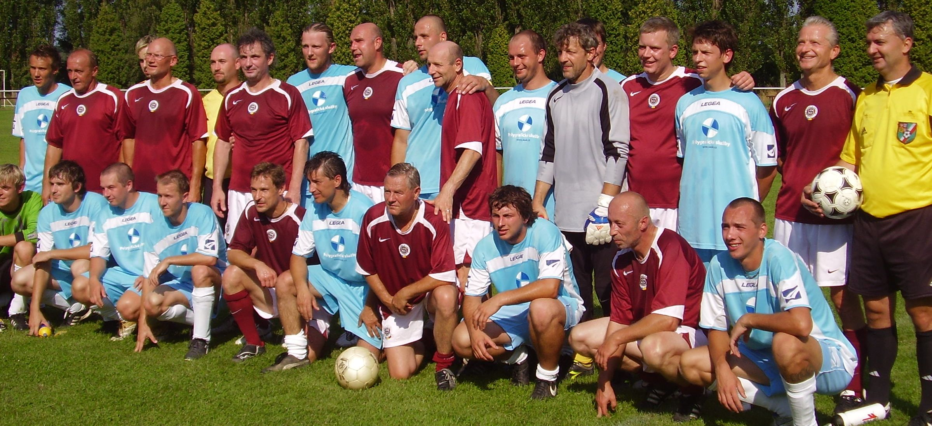
Sparta Praha přijela do Rovně 1.8.2009. Vítejte i Vy, hosté ze Zdechovic, u nás v Dolní Rovni !
Sobota 17.4.2010
16:00 hodin
Okresní přebor kopané
TJ Sokol Roveň – TJ Zdechovice
14:00 hodin
TJ Sokol Roveň - AFK Opatovice, předzápas dorostu
Fotbalové hřiště za Sokolovnou v Dolní Rovni

Úvodní slovo:

Divácký ohlas po prvním domácím zápase A mužstva Sokola Roveň rozhodl o tom, že dnes dostáváte do rukou v pořadí druhé vydání „Roveňského poločasu“. Přicházíte na fotbalové hřiště v obci, která čítá 1984 obyvatel a rozkládá se na výměře 2 902 ha. Na hřiště, kde se již mimo jiné představily i slavné pražské kluby Sparta i Slavia, či populární pražská Amfora. Na hřiště oddílu, který prozatím kope pouze okresní přebor. Avšak není žádným tajemstvím to, že by domácí tým rád v dohledné době atakoval příčky tabulky, znamenající posun do nejnižší krajské soutěže, kterou je I.B třída. Pro zajímavost, např. obec Živanice působící v divizi má 866 obyvatel, Dobříkov s krajským přeborem 459, Srch s krajským přeborem 1 165, Valy s I.A třídou pouhých 405, Staré Hradiště s I.A třídou 1 338, Moravany s I.A třídou 1 789, Horní Jelení s I.B třídou 1 914 a Mikulovice s I.B třídou 915. Málokteré fotbalové mužstvo z výše uvedených obcí se však může chlubit tím, že je poskládáno především z vlastních odchovanců. Sokol Roveň cílevědomě pracuje s mládeží a hraje především se svými odchovanci. Vedle toho čtyři další kvalitní hráči působí v mužstvech krajských soutěží (J.Krpata, T.Krpata, T.Madák, P. Kopa ). Proto snad právem věřme všichni v lepší časy roveňské kopané! Přejeme Vám krásně prožité fotbalové odpoledne při dnešním zápase, ke kterému určitě přispěje i náš občerstvovací stánek. Sportu zdar a kopané zvlášť !

Výsledky posledních mistrovských zápasů :

Sokol Roveň „A“ - FC Libišany 1:0 (0:0) B: : v 70.min. L. Vach. Sestava: Kopřiva – J. Kaplan, Mikuláš, D. Král, M. Koláček – O. Koláček, Vach, L. Kaplan, Prokeš – Melc, Machatý. Střídali: Pachovský, A. Kašpar, Šišán . V minulé sezóně hrál soupeř I.B třídu, letos má sestupové starosti v OP. Mužstvo s exligovým stoperem Josefem Ringelem (HK,Bohdaneč) hrálo první půli vyrovnanou partii, jedinou gólovou příležitostí byla hlavička O. Mikuláše. Ve druhé půli přišel zlepšený výkon, řada dalších nevyužitých šancí (Mikuláš, Pachovský, Machatý) a především průnik V.Melce do vápna, posunutí po lajně malého vápna pro Vacha, který do prázdné branky rozhodl. Jedinou gólovku hostí vyhlavičkoval na brankové čáře Melc .
Sokol Roveň „B“ - Sokol Staré Čívice „B“ 1:0 (1:0) B: v 8.min. J. Roček. Sestava: Baláš - Motyčka Z., Král R., Šretr Zb., Pachovský R.- Roček J., Pýcha, Mládek, Motyčka P. - Přibyl, Šisán. Střídali: Bečvář, J.Motyčka, P.Shejbal. Výrazně omlazená základní sestava začala kombinací jako z partesu. Již v úvodu si na kolmou nahrávku naběhl do vápna dorostenec Jirka Roček a uklidil míč k tyči. Celý zápas se hrál prakticky na jednu branku, bohužel střelecké zakončení bylo většinou slabé, nevyužita zůstala i superšance se střeleckou „opakovačkou“ z pěti metrů v podání hrajícího trenéra Pavla Shejbala.

Sokol Újezd „A“ - Sokol Roveň „A“ 2:2 ( 2:2) Branky: Machatý, Mikuláš. Roveň nastoupila takto: Kopřiva – M. Koláček, D. Král, Mikuláš, Mládek – Pachovský (62. Šišán), L. Kaplan, Vach, O. Koláček (46. Kašpar A.) – Machatý (80. J. Kaplan), Melc. Velice solidní výkon celého mužstva, přestože jsme 2x vedli, domácí po trestném kopu a z penalty vždy dokázali vyrovnat. Dle posuzování některých zákroků lze odvodit to, že sudí Čermák věděl, které mužstvo je domácí…….

Sokol Býšť - Sokol Roveň „B“ 0:7 (0:1) Branky: Shejbal P.4 (!), Prokeš („angličák“ od břevna za čáru), Přibyl (dorostenec), Motyčka P. Seatava našeho „B“: Baláš - Roček T., Cimfl,. Šretr Zb., Bečvář – Motyčka P., Pýcha, Shejbal P.,Motyčka Z. – Motyčka J., Prokeš. Střídali: Král R., Roček J., Přibyl. Tak tento celoplošný kombinační fotbal bavil po dlouhé době i v trvalém dešti nejen diváky, ale i samotné hráče !
Tato výhra = o 1 bod 1.místo v tabulce !

Dorost: Valy – Sokol Roveň 1:1 (0:1), Jedinou branku našeho dorostu vstřelil Přibyl, bod a spousta dalších šancí naších borců zůstala nevyužita.

Starší žáci: Sokol Roveň - Ostřešany 4:4 (4:0 !!!) B: Kučera 3, Mikan, škoda tří bodů …...

Další fotbalový program mužstev Sokola Roveň

Muži A :. TJ Lipoltice - Sokol Roveň Ne 25.4. 17:00
SK Pardubičky - Sokol Roveň Ne 2.5. 17:00
Sokol Roveň - Paramo Pardubice So 8.5. 17:00
Muži B : Spartak Sezemice „B“ - Sokol Roveň „B“ So 17.4. 17:00
Sokol Roveň „B“ - SK Popkovice Ne 25.4. 17:00
Dorost : SK Sparta Dašice - Sokol Roveň So 24.4. 14:00
Sokol Roveň - AFK Ostřešany So 1.5. 14:00
St. žáci : Sokol Roveň - 1. FC Body Bukovka So 24.4. 10:30
Sokol Moravany - Sokol Roveň Ne 18.4. 09:15
Elévové : AFK Horní Jelení - Sokol Roveň St 21.4. 16:30
Sokol Roveň - Spartak Sezemice Čt 29.4. 16:00

Tabulka Okresního přeboru před dnešním zápasem
 | # |  | Tým | Web |  | Z |  | V |  | R |  | P |  | Skóre |  | B |  | +/-
 | 1. |  | FK Pardubice C | web > |  | 16 |  | 11 |  | 3 |  | 2 |  | 71:21 |  | 36 |  | 12
 | 2. |  | SK Řečany n.Labem |  |  | 16 |  | 10 |  | 4 |  | 2 |  | 28:16 |  | 34 |  | 10
 | 3. |  | Sokol Chvojenec |  |  | 16 |  | 10 |  | 1 |  | 5 |  | 56:24 |  | 31 |  | 7
 | 4. |  | Sokol Roveň |  |  | 16 |  | 8 |  | 4 |  | 4 |  | 33:33 |  | 28 |  | 4
 | 5. |  | Slavoj Choltice |  |  | 16 |  | 7 |  | 5 |  | 4 |  | 36:26 |  | 26 |  | 2
 | 6. |  | SK Pardubičky |  |  | 16 |  | 6 |  | 6 |  | 4 |  | 38:28 |  | 24 |  | 0
 | 7. |  | Sokol Zdechovice | web > |  | 16 |  | 6 |  | 4 |  | 6 |  | 37:35 |  | 22 |  | -2
 | 8. |  | Spartak Sezemice |  |  | 16 |  | 6 |  | 3 |  | 7 |  | 26:27 |  | 21 |  | -3
 | 9. |  | AFK Opatovice |  |  | 16 |  | 5 |  | 5 |  | 6 |  | 20:24 |  | 20 |  | -4
 | 10. |  | Sokol Újezd | web > |  | 16 |  | 6 |  | 2 |  | 8 |  | 29:37 |  | 20 |  | -4
 | 11. |  | Sokol Dříteč | web > |  | 16 |  | 4 |  | 4 |  | 8 |  | 21:37 |  | 16 |  | -8
 | 12. |  | Lipoltice | web > |  | 16 |  | 3 |  | 4 |  | 9 |  | 30:47 |  | 13 |  | -11
 | 13. |  | Paramo Pardubice |  |  | 16 |  | 3 |  | 2 |  | 11 |  | 14:63 |  | 11 |  | -13
 | 14. |  | FC Libišany |  |  | 16 |  | 2 |  | 3 |  | 11 |  | 26:47 |  | 9 |  | -15
Vzájemný zápas hraný na podzim

Zdechovice – Roveň 1:1 (1:0) 80 diváků, branky: Pankin Pavel - Shejbal Pavel; Rozhodčí: Čermák Jiří, Novák Tomáš, Čížek Mil; ŽK: Kolín Josef - Král David

Soupeř v minulém kole

Lipoltice - Zdechovice 6:0 Sestava Zdechovice: Cincibus – Rambousek, Smolík, Novák, Bureš – Talacko, Řeháček, Linhart, Franc – Volný, Henc.

Stručná charakteristika obce Zdechovice (převzato z internetovýchstránek obce)

Obec Zdechovice spravuje ještě místní část Spytovice a dvě samoty - Zbraněves a Stará Pila. Podle posledního sčítání domů a bytů v roce 1991 měla obec 513 obyvatel (265 mužů a 245 žen). Ke dni 20. 6. 2000 má obec 608 obyvatel, z toho je 22 cizinců. Obec leží v nadmořské výšce 228 m.n.m., její katastrální výměra je 862 ha. Politicky patří obec do okresu Pardubice. Leží na silnici I/2 cca 20 km východně od Kutné Hory.Z historických pramenů vyplývá, že obec Zdechovice je osada prastará, první písemná zmínka pochází z roku 1352. Ke zdechovické faře patří: Zdechovice, Chvaletice, Telčice, Trnávka, Labětín, Spytovice, Horušice, Morašice, Zbraněves. V roce 1904 čítala 2170 katolíků a 1656 jinověrců. Obec Zdechovice byla zároveň centrem panství a velkostatku. Pod panství Zdechovice patřilo 751 ha luk polí, správním centrem byl zámek Zdechovice čp. 1, k němuž patřil též lihovar. Posledním majitelem panství Zdechovice byl JUDr. Otto Mettal, člen panské sněmovny a zemský poslanec. Jeho manželkou byla Amálie, rozená Šebková, JUDr. Otto Mettal zemřel v Praze cca v roce 1927. Z tohoto manželství pocházejí čtyři dcery - Marie, Adriana, Helena a Hana. Poslední žijící příbuzní žijí v Praze. V majetku potomků rodu zůstal zámek do roku 1945, kdy přešel do národní správy. K zámku patří pozemek - původně park s dančí oborou a dvěma rybníky. V parku byla sochařská výzdoba buď přímo z dílny Matyáše Bernarda Brauna nebo jeho žáků - zachovala se pouze torza, která byla péčí obce Zdechovice zachráněna a restaurována. Z vnitřního zařízení se dochovaly pouze dvě šatní skříně, které jsou v majetku obce Zdechovice. Je také známo, že některé obrazy s motivy koní jsou deponovány na zámku Slatiňany. Po roce 1945 byl zámek sídlem Československé armády až do roku 1968, kdy byl Krajskou vojenskou ubytovací správou se sídlem v Pardubicích poskytnut pro účely sovětské armády. Ta zámek opustila 21. 8. 1990 a od té doby je zámek včetně objektů za ohradní zdí v majetku a péči obce Zdechovice. Během pobytu vojsk byla odstraněna sochařská výzdoba, drobné stavby jako pavilonky, altány, tenisové kurty a podobné drobné stavby. Část dančí obory spolu s částí plochy i budov velkostatku, které byly zbořeny, o výměře 6,5 ha byla vyčleněna pro autopark. Na tomto místě byly postaveny garáže a jiné haly a byl zde sovětskou armádou vytvořen autopark pro vojenskou techniku. Tato část byla obcí pronajata Národnímu zemědělskému muzeu Praha bylo zde vytvořeno muzeum velké zemědělské techniky. Bohužel, expozice Národního zemědělského muzea se v roce 2003 přestěhovala do vlastních prostor v Drobovicích u Čáslavi. Zámecký komplex je nyní předmětem restitučního řízení.

Zajímavosti

1.kolo Českého poháru – středa 12.5.2010 v 17hod : Sokol KROUNA – TJ Sokol Roveň

Sokol Krouna postoupil v letošní sezóně rovněž do okresního přeboru (okr.Chrudim). Tým je složen především z vlastních odchovanců, někteří hráči působili i v mužstvech I.A a I.B. třídy. Mužstvo mělo raketový start do soutěže, po pěti kolech bylo první ! Postupně začalo ztrácet a aktuálně se pohybuje uprostřed tabulky. V generálce na jaro mužstvo dokonce zvítězilo v Prachovnicích (I.A) vysoko 6:0 ! Podobný výprask však dostalo v prvním kole v Mířeticích, když na výsledku se údajně podepsala účast zhruba poloviny hráčů kádru na zábavě před zápasem, 3 hráči na zápas dorazili přímo po 22 hodinové cestě z lyžování ve Francii….Další kolo : Luže – Krouna 3:0, hosté drželi krok do 75.minuty, po prvním gólu se jim nevyplatila hra vabank, neboť přišly další 2 góly. Takže v pohárovém zápase je na co se těšit, lze očekávat vyrovnaný mač mužstev srovnatelné úrovně. POZOR !!!! : Vedení TJ Sokol Roveň uvažuje o objednání autobusu na tento vyjímečný zápas. Byl by zájem i z řad Vás, diváků, ochotných na dopravu přispět částkou cca 30-50,-Kč (příp. odjezd v 15 hod.) ? Případní zájemci – hlaste se, pokud možno již dnes u Pavla Herbsta ve stánku občerstvení nebo u Ing. Milana Cimfla !!!!!!

Kam se poděl Fan club TJ Sokola Roveň s bubny ?

V minulém soutěžním ročníku se nějaký čas prezentovali bubeníci Jirka Čapek mladší a Pepa Ryz. Ptáme se: Kde je Vaše nepřehlédnutelné fandění, kde jsou Vaše bubny ?
Není čas oprášit paličky a buben a hnát naše borce k lepším výkonům? Tak se vraťte a strhněte i další fanoušky k bouřlivému povzbuzování v roveňské žluto-zelené „TOPOL ARÉNĚ ! “

Představujeme : Václav Melc, rok nar. 1977

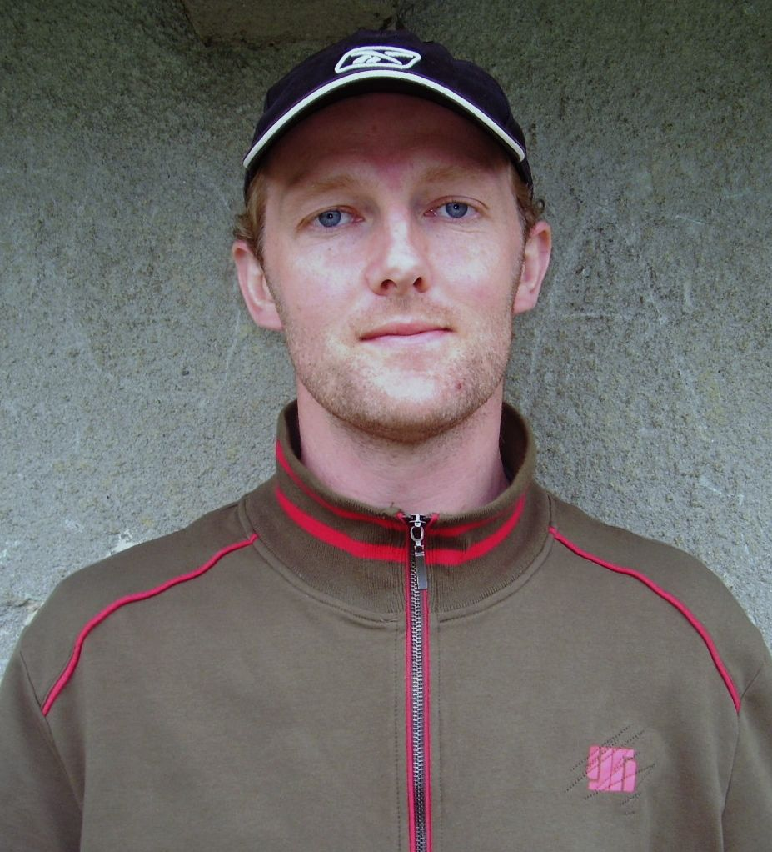
První, koho Vám chceme blíže představit nemůže být nikdo jiný než hráč Václav M e l c . Právě on je dlouholetým spolehlivým základním pilířem mužstva Sokola Roveň, který sám dokázal rozhodnout bezpočet fotbalových bitev, přitom zůstává stále skromným a pracovitým týmovým hráčem. Život se s ním vůbec nemazlil, potřebnou pohodu však našel ve spokojeném manželství, raduje se především ze své dcerky a fandí Spartě Praha. Na hřišti je to pan fotbalista, ale především nepostradatelný vzor pro mladší spoluhráče. V barvách Sokola Roveň odehrál (dle údajů k 31.12.2009) 472 zápasů, v nich vstřelil 220 branek a na 129 brankách se podílel svou asistencí! Nahlédl i do vyšších soutěží, kde získal řadu nových zkušeností. Nyní již pár otázek pro „našeho“ Vaška :
1) Popiš stručně svou dosavadní fotbalovou kariéru, kdy, kde a jaké soutěže jsi kopal ?
Začínal jsem jako žák zde v Rovni, kde jsem zůstal až dodnes, ale mezi tím jsem hostoval v roce 2002 v Holicích, které hrály krajský přebor a v roce 2004 a 2005 ve Chvojenci, který hrál 1.B třídu.
2) Poznal jsi práci, metody i vystupování řady trenérů. Můžeš uvést, kdo ti fotbalově nejvíce dal, koho a proč bys chtěl vyzvednout ?
Možná to bude pro někoho překvapení, ale rád vzpomínám na již zesnulého trenéra pana Matouška, který trénoval tady v Rovni, a myslím, že trénování opravdu rozuměl. Snad jsem se teď nikoho nedotkl.
3) Kdo byl, případně stále je, tvým fotbalovým vzorem, kdo ze současných světových hráčů tě dokáže nejvíce pobavit?
Vzor snad ani nemám, ale příkladem jdou všichni hráči, kteří dělají fotbal poctivě a jsou to tzv.srdcaři.
4/ Který post ti nejvíce vyhovoval a vyhovuje ?
Nejraději si zahraji v útoku, ale samozřejmě se nebráním ani jiným postům jako jsou střední záloha nebo stoper.
5) Jaké jsou tvoje současné fotbalové ambice, kývl bys ještě na nějakou zajímavou nabídku z vyšší soutěže ?
Mojí největší fotbalovou ambicí je zůstat zdravý a pokud možno si ještě zahrát co nejvíce sezón tady v Rovni. Pokud se jedná o nabídku z vyšší soutěže, myslím, že bych ji již nepřijal.
6) Jaká jsou tvoje osobní i fotbalová přání, chceš něco vzkázat roveňským divákům ?
Moje přání je, aby mě moje rodina dál podporovala v tom, co mě baví, a aby Roveň hrála dál okresní přebor, který si myslím, je nám šitý na míru a roveňským fanouškům vzkazuji, aby nás dál podporovali a fandili i v době, když se zrovna nezadaří.
Vašku, díky za tvé odpovědi, přejeme ti hlavně zdraví a mnoho osobních i sportovních úspěchů !

Pozvánka pro všechny členy a příznivce Sokola Roveň

TJ Sokol Roveň Vás srdečně zve na Valnou hromadu, která se koná v náhradním termínu dne 21. dubna 2010 v 19:00 hod. v malém sále Sokolovny v Dolní Rovni.

Opakovaná výzva

TJ Sokol Roveň hledá vhodného zájemce, který by kompletně zajistil provozování rozhlasu při mistrovských zápasech A mužstva mužů, případně i ostatních mužstev (hudba, komentář, zajímavosti z fotbalového dění). Dále i pravidelného „zpravodaje“, který by zpracoval stručné referáty ze zápasů Sokola Roveň a pravidelně zajistil náplň klubové skříňky i nástěnky v restauraci „Za Sokolovnou“. Případně i aktualizaci a náplň internetových stránek našeho oddílu! Zájemci hlaste se u členů výboru, buď u Ing.Milana Cimfla nebo u Pavla Herbsta.

